2^{η} δραστηριότητα: Έλεγχος αποσταγμάτων για ακορεστότητα (φύλλο εργασίας)

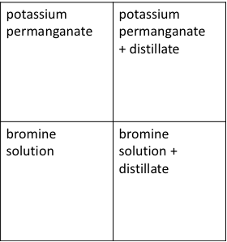
Υπερμαγγανικό κάλιο
Υπερμαγγανικό κάλιο + απόσταγμα
Διάλυμα βρωμίου
Διάλυμα βρωμίου + απόσταγμα

